TRƯỜNG ĐẠI HỌC NGUYỄN TẤT THÀNH
KHOA CÔNG NGHỆ THÔNG TIN



ĐỒ ÁN CHUYÊN NGÀNH KHOA HỌC DỮ LIỆU

Tên đề tài: PHÂN TÍCH XU HƯỚNG VÀ DỰ ĐOÁN CHẤT LƯỢNG KHÔNG KHÍ TẠI HÀ NỘI VÀ TP.HCM

Giảng viên hướng dẫn : Th.S SỬ NHẬT HẠ
Sinh viên thực hiện : NGUYỄN THỊ MINH THƯ
MSSV : 2200009505
Khoá : 2022-2026
Ngành/ chuyên ngành : CNTT/KHOA HỌC DỮ LIỆU

Tp HCM, 20 tháng 08 năm 2025

TRƯỜNG ĐẠI HỌC NGUYỄN TẤT THÀNH
KHOA CÔNG NGHỆ THÔNG TIN



ĐỒ ÁN CHUYÊN NGÀNH KHOA HỌC DỮ LIỆU

Tên đề tài: PHÂN TÍCH XU HƯỚNG VÀ DỰ ĐOÁN CHẤT LƯỢNG KHÔNG KHÍ TẠI HÀ NỘI VÀ TP.HCM

Giảng viên hướng dẫn : Th.S SỬ NHẬT HẠ
Sinh viên thực hiện : NGUYỄN THỊ MINH THƯ
MSSV : 2200009505
Khoá : 2022-2026
Ngành/ chuyên ngành : CNTT/KHOA HỌC DỮ LIỆU

Tp HCM, 20 tháng 08 năm 2025

LỜI MỞ ĐẦU

Trong bối cảnh toàn cầu hóa và đô thị hóa ngày càng mạnh mẽ, vấn đề môi trường đã và đang trở thành mối quan tâm hàng đầu của nhiều quốc gia. Một trong những vấn đề môi trường nổi bật, có tác động trực tiếp đến đời sống con người, chính là ô nhiễm không khí. Theo Tổ chức Y tế Thế giới (WHO), ô nhiễm không khí là “kẻ giết người thầm lặng”, gây ra hàng triệu ca tử vong sớm mỗi năm trên toàn cầu, trong đó bụi mịn PM2.5 được xem là một trong những tác nhân nguy hiểm nhất.
Tại Việt Nam, Hà Nội và Thành phố Hồ Chí Minh là hai đô thị lớn, tập trung đông dân cư, hoạt động công nghiệp, giao thông và xây dựng diễn ra liên tục. Chính vì vậy, hai thành phố này thường xuyên nằm trong nhóm có chỉ số chất lượng không khí (AQI) ở mức báo động, đặc biệt là vào những thời điểm giao mùa hoặc mùa khô. Sự gia tăng của nồng độ bụi mịn PM2.5 không chỉ gây ảnh hưởng trực tiếp đến sức khỏe cộng đồng mà còn tác động lâu dài đến phát triển kinh tế – xã hội và chất lượng cuộc sống của người dân.
Trong bối cảnh đó, việc ứng dụng các phương pháp khoa học dữ liệu để phân tích và dự đoán xu hướng ô nhiễm không khí mang ý nghĩa thực tiễn quan trọng. Dữ liệu môi trường khi được xử lý, phân tích đúng cách sẽ cung cấp những thông tin giá trị, giúp cơ quan quản lý đưa ra các chính sách phù hợp, đồng thời nâng cao ý thức cộng đồng về bảo vệ môi trường sống.
Báo cáo này được thực hiện với mục tiêu thu thập, tiền xử lý, phân tích và trực quan hóa dữ liệu về nồng độ bụi mịn PM2.5 tại Hà Nội và Thành phố Hồ Chí Minh. Trên cơ sở đó, em tiến hành dự đoán xu hướng ô nhiễm không khí trong ngắn hạn bằng mô hình Prophet – một công cụ mạnh mẽ trong phân tích chuỗi thời gian. Việc áp dụng mô hình dự đoán không chỉ giúp kiểm chứng tính hiệu quả của phương pháp mà còn mở ra khả năng áp dụng thực tiễn trong công tác dự báo môi trường tại Việt Nam.
Thông qua nghiên cứu này, em hy vọng mang đến cái nhìn rõ ràng hơn về thực trạng và xu hướng ô nhiễm bụi mịn tại hai thành phố lớn nhất cả nước. Đồng thời, báo cáo cũng có thể trở thành tài liệu tham khảo hữu ích cho những nghiên cứu tiếp theo về chất lượng không khí, góp phần chung tay xây dựng một môi trường sống xanh – sạch – lành mạnh cho cộng đồng.

LỜI CẢM ƠN

Lời đầu tiên, chúng em xin gửi lời cảm ơn chân thành nhất đến Thầy/Cô giảng viên Trường Đại Học Nguyễn Tất Thành đã dành thời gian đọc qua Đồ án Chuyên ngành khoa Học Dữ Liệu của em. Đây là công trình nghiên cứu chúng em đã dành nhiều công sức và tâm huyết để hoàn thiện, và sự quan tâm của Thầy/Cô là một nguồn động viên to lớn đối với chúng em.
Đặc biệt, chúng em xin bày tỏ lòng biết ơn sâu sắc đến Thầy hướng dẫn,ThS. Sử Nhật Hạ , giảng viên Khoa Công nghệ thông tin Trường Đại học Nguyễn Tất Thành, người đã hướng dẫn tận tình, đóng góp các ý kiến chuyên môn cho tiểu luận môn học. Thầy đã động viên tinh thần em cố gắng hoàn thành những nghiên cứu đặt ra và những mục tiêu hướng tới trong tiểu luận. Thầy cũng cung cấp một số tài liệu liên quan đến môn học mà em đang nghiên cứu và ân cần nhắc nhở em đến tiến độ thực hiện tiểu luận môn học này.
Cuối cùng em xin chân thành cảm ơn Thầy Sử Nhật Hạ đã tạo điều kiện cho em thực hiện tiểu luận này và cung cấp những kiến thức quý báu cho sự phát triển của em. Trong thời gian thực hiện tiểu luận, em đã vận dụng kiến thức nền tảng đã tích lũy kết hợp với việc học hỏi và tìm hiểu những kiến thức mới từ Thầy/Cô giảng viên của Trường Đại Học Nguyễn Tất Thành, từ bạn bè cũng như từ nhiều nguồn tham khảo. Nhờ đó mà em đã có thể hoàn thành tiểu luận một cách hiệu quả. Tuy nhiên vì những kiến thức chuyên môn còn hạn chế, em rất mong nhận được sự góp ý, chỉ bảo thêm từ quý Thầy/Cô. Những lời góp ý của Thầy/Cô chính là động lực, hành trang để em có thể thực hiện tốt hơn nữa những tiểu luận,đồ án của những môn học sau. Đồng thời cũng giúp em có thêm kinh nghiệm cho việc học tại trường và làm việc trong tương lai.
Em xin gửi lời cảm ơn chân thành nhất đến quý Thầy/Cô. Chúc Thầy/Cô một ngày tốt lành và luôn tràn đầy năng lượng cho công cuộc dạy dỗ chúng em nên người, trở thành công dân có ích cho xã hội.

TRƯỜNG ĐẠI HỌC NGUYỄN TẤT THÀNH  TRUNG TÂM KHẢO THÍ | KỲ THI KẾT THÚC HỌC PHẦN  HỌC KỲ …..… NĂM HỌC …….. - ….…
PHIẾU CHẤM THI TIỂU LUẬN/ĐỒ ÁN
BM-ChT-11
Môn thi: Đồ án chuyên ngành Khoa Học Dữ Liệu Lớp học phần: 22DTH4C
Nhóm sinh viên thực hiện:
- Nguyễn Thị Minh Thư Tham gia đóng góp:100%
Ngày thi: 20/08/2025 Phòng thi: L.614
Đề tài tiểu luận : Phân tích xu hướng và dự đoán chất lượng không khí tại Hà Nội và TP.HCM
Phần đánh giá của giảng viên (căn cứ trên thang rubrics của môn học):
Tiêu chí (theo CĐR HP) | Đánh giá của GV | Điểm tối đa | Điểm đạt được
Cấu trúc của báo cáo
Nội dung
- Các nội dung thành phần
- Lập luận
- Kết luận
Trình bày
TỔNG ĐIỂM
Giảng viên chấm thi
(ký, ghi rõ họ tên)

Th.S Sử Nhật Hạ

\

MỤC LỤC

LỜI MỞ ĐẦU 1
LỜI CẢM ƠN 2
MỤC LỤC 4
DANH MỤC HÌNH 6
KÍ HIỆU CÁC CỤM TỪ VIẾT TẮT 7
CHƯƠNG 1 : TỔNG QUAN ĐỀ TÀI 8
1. Lí do chọn đề tài 8
2.Mục tiêu nghiên cứu 9
3 Đối tượng và phạm vi nghiên cứu 10
4 Phương pháp nghiên cứu 10
5.Ý nghĩa thực tiễn của đề tài 11
CHƯƠNG 2 : CƠ SỞ LÝ THUYẾT 12
1. Khái niệm về chất lượng không khí 12
2.Khái niệm về chuỗi thời gian 13
3. Các phương pháp dự đoán chuỗi thời gian 14
4. Chỉ số PM2.5 và tác động đến sức khỏe 14
5. Cơ sở lí thuyết về prophet 15
CHƯƠNG 3: MÔ HÌNH LÝ THUYẾT 16
1. Khái niệm 16
2. Chuỗi thời gian (Time Series) 16
3. Các mô hình dự báo chuỗi thời gian 16
3.1. Mô hình ARIMA (Autoregressive Integrated Moving Average) 16
3.2. Mô hình SARIMA (Seasonal ARIMA) 17
3.3. Mô hình học máy (Machine Learning Models) 17
3.4. Mạng nơ-ron hồi quy (Recurrent Neural Networks - RNN, LSTM, GRU) 17
4. Mô hình Prophet của Facebook 18
5. Ứng dụng mô hình lý thuyết vào bài toán dự báo PM2.5 19
CHƯƠNG 4: THỰC NGHIỆM VÀ KẾT QUẢ 20
1. Nguồn bộ dữ liệu 20
2. Chuẩn bị dữ liệu 20
3. Tiền xử lí dữ liệu 21
4. Phân tích xu hướng PM2.5 theo thời gian 22
5. Dự đoán PM2.5 với Prophet 24
5.1. Thiết lập mô hình Prophet 24
5.2. Kết quả dự báo 25
5.3. So sánh Hà Nội – TP.HCM 26
5.4. Kết luận nhỏ 26
6. Gợi ý mở rộng 27
CHƯƠNG 5: KẾT LUẬN VÀ KIẾN NGHỊ 28
1. Kết luận 28
2. Ý nghĩa thực tiễn 29
3. Hạn chế của nghiên cứu 30
4. Kiến nghị 30
4.1. Đối với chính quyền 30
4.2. Đối với cộng đồng 30
4.3. Đối với hướng nghiên cứu tướng lai 31
5. Tổng kết 32
DANH MỤC TÀI LIỆU THAM KHẢO 33

DANH MỤC HÌNH

Hình 1: Ô nhiễm không khí tại Tp.HCM 8
Hình 2: Ô nhiễm không khí tại Hà Nội 9
Hình 3: Chất lượng không khí đáng báo dộng tại Tp.HCM 12
Hình 4: Chất lượng không khí đáng báo dộng tại Hà Nội 13
Hình 5: Dữ liệu chuỗi thời gian 13
Hình 6: Ô nhiễm không khí ảnh hưởng đến sức khỏe con người 15
Hình 7: Mô hình học máy 17
Hình 8: Mô hình mạng nơ-ron 18
Hình 9: Prophet 19
Hình 10:Nguồn gốc bộ dữ liệu từ Kaggle 20
Hình 11: 10 dòng đầu bộ dữ liệu năm 2020 20
Hình 12: 10 dòng đầu bộ dữ liệu 2021 21
Hình 13: Bộ dữ liệu được đọc và hiểm thị 5 dòng đầu tiên 21
Hình 14: Tiền xử lí dữ liệu 21
Hình 15: Bộ dữ liệu sau tiền xử lí 22
Hình 16: phân tích xu hướng 23
Hình 17: Kết quả trực quan tại Hà Nội 23
Hình 18: Kết quả trực quan tại Tp.HCM 24
Hình 19: Mô hình dự đoán Prophet Hà Nội 24
Hình 20: Mô hình dự đoán Prophet Tp.HCM 25
Hình 21: Kết quả dự đoán mô hình Prophet tại Hà Nội 26
Hình 22: Kết quả dự đoán mô hình Prophet tại Tp.HCM 26
Hình 23: Phân tích chất lượng không khí tại Hà Nội và Tp.HCM 28
Hình 24: Ô nhiễm không khí mức báo dộng 29
Hình 25: Chung tay bảo vệ môi trường 31
Hình 26: Bụi mịn tiềm ẩn nhiều nguy cơ 32

KÍ HIỆU CÁC CỤM TỪ VIẾT TẮT

Chữ viết tắt | Ý nghĩa
PM2.5 | Particulate Matter có đường kính nhỏ hơn hoặc bằng 2.5 micromet (bụi mịn)
CO | Carbon Monoxide – Khí cacbon monoxit
SO2 | Sulfur Dioxide – Khí lưu huỳnh dioxit
NO2 | Nitrogen Dioxide – Khí nitơ dioxit
WHO | World Health Organization – Tổ chức Y tế Thế giới
AQR | Air Quality Index – Chỉ số chất lượng không khí

CHƯƠNG 1 : TỔNG QUAN ĐỀ TÀI

1. Lí do chọn đề tài
Trong bối cảnh hiện nay, vấn đề môi trường nói chung và ô nhiễm không khí nói riêng đang trở thành một trong những thách thức lớn đối với sự phát triển bền vững của xã hội. Việt Nam là một trong những quốc gia đang phát triển có tốc độ đô thị hóa nhanh chóng. Quá trình công nghiệp hóa, hiện đại hóa đã góp phần thúc đẩy nền kinh tế tăng trưởng mạnh mẽ, song song với đó cũng kéo theo những hệ lụy nghiêm trọng đối với môi trường sống, đặc biệt là tại các đô thị lớn như Hà Nội và Thành phố Hồ Chí Minh.
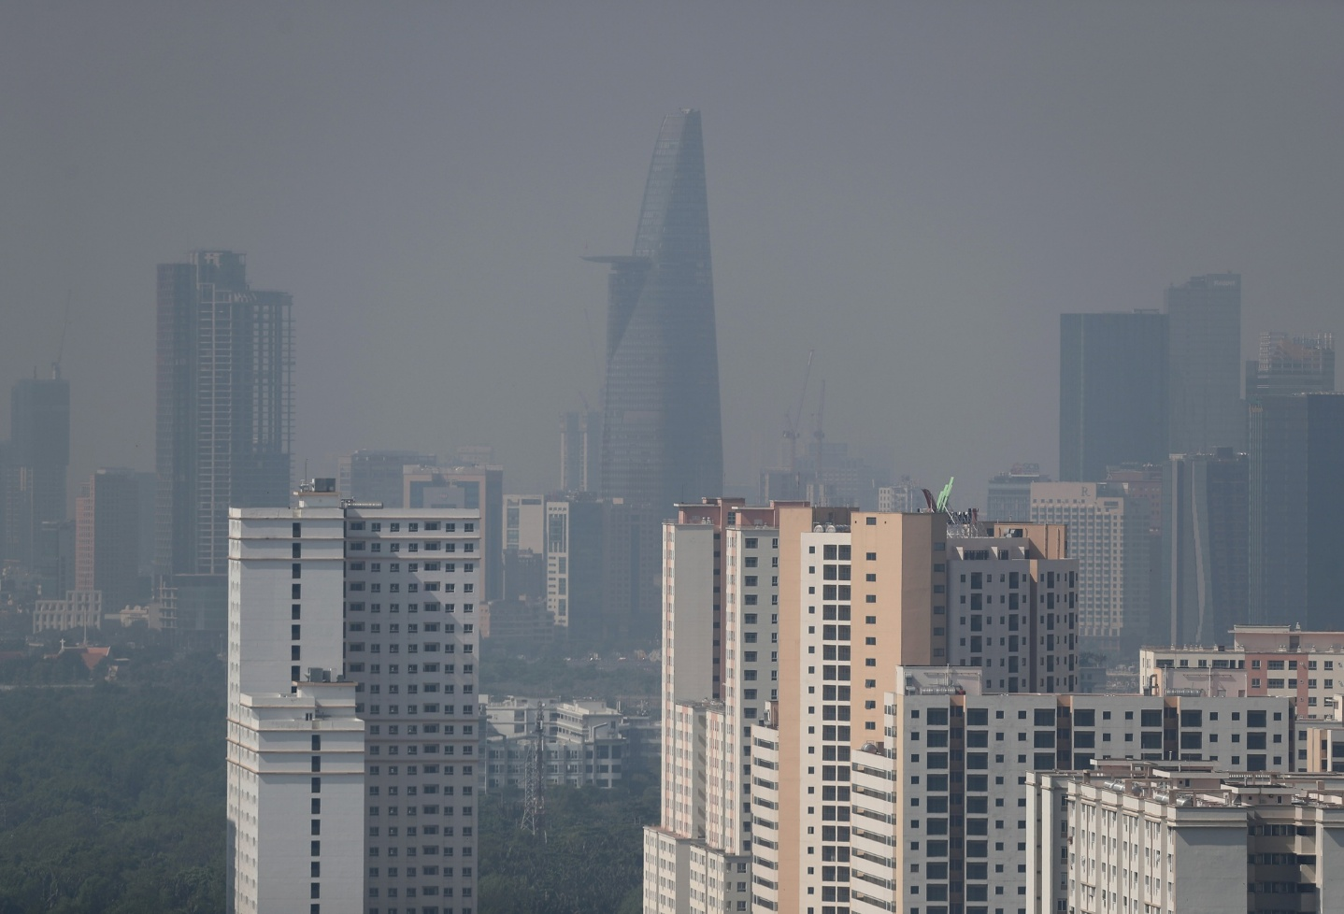
Hình 1: Ô nhiễm không khí tại Tp.HCM
Theo nhiều báo cáo quốc tế, Hà Nội và Thành phố Hồ Chí Minh thường xuyên nằm trong danh sách những thành phố có chỉ số chất lượng không khí (AQI) ở mức kém. Đặc biệt, nồng độ bụi mịn PM2.5 – loại bụi có kích thước nhỏ hơn 2,5 micromet – thường xuyên vượt ngưỡng khuyến nghị của Tổ chức Y tế Thế giới (WHO). Bụi mịn PM2.5 có khả năng xâm nhập sâu vào phổi và hệ tuần hoàn, gây ra nhiều bệnh lý nguy hiểm như hen suyễn, bệnh tim mạch, ung thư phổi và ảnh hưởng nghiêm trọng đến sức khỏe con người, đặc biệt là trẻ em và người cao tuổi.

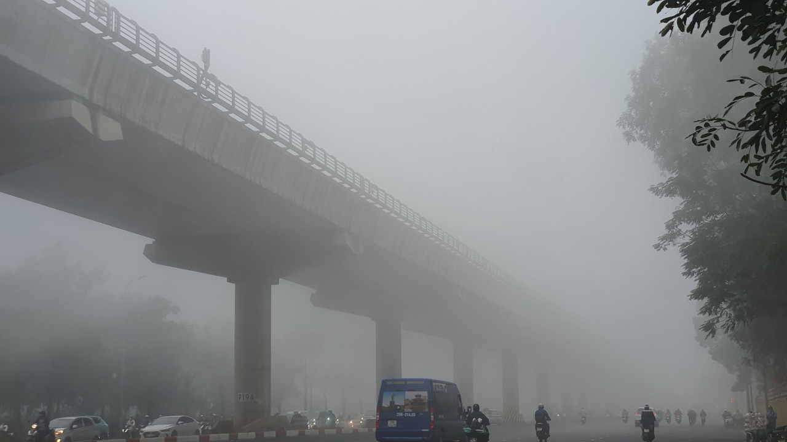
Hình 2: Ô nhiễm không khí tại Hà Nội

Trong bối cảnh đó, việc nghiên cứu, phân tích xu hướng và dự đoán chất lượng không khí không chỉ mang ý nghĩa khoa học mà còn mang tính thực tiễn sâu sắc. Ứng dụng các kỹ thuật khoa học dữ liệu trong việc xử lý và phân tích dữ liệu môi trường là một hướng đi hiện đại, giúp khai thác tối đa thông tin từ dữ liệu để hỗ trợ công tác giám sát và quản lý. Đây cũng là một đề tài phù hợp để sinh viên ngành Công nghệ thông tin, chuyên ngành Khoa học dữ liệu, áp dụng kiến thức đã học vào một vấn đề có giá trị thực tiễn.
Với những lí do trên, em quyết định chọn đề tài: “Phan tích xu hướng và dự đoán chất lượng không khí tại Hà Nội và TP.HCM”

2.Mục tiêu nghiên cứu
Đề tài hướng đến những mục tiêu cụ thể như sau:
- Mục tiêu tổng quát: Ứng dụng các phương pháp khoa học dữ liệu để phân tích, trực quan hóa và dự đoán sự biến động chất lượng không khí tại Hà Nội và Thành phố Hồ Chí Minh, qua đó đưa ra những nhận xét, đánh giá có giá trị tham khảo cho cộng đồng.
- Mục tiêu cụ thể:
  - Thu thập và tổng hợp dữ liệu chất lượng không khí tại Hà Nội và Thành phố Hồ Chí Minh
  - Thực hiện tiền xử lý dữ liệu: làm sạch, chuẩn hóa, loại bỏ dữ liệu thiếu hoặc sai lệch để đảm bảo độ chính xác trong phân tích.
  - Sử dụng các công cụ thống kê mô tả và trực quan hóa dữ liệu nhằm phân tích xu hướng biến động nồng độ bụi mịn PM2.5 theo thời gian, mùa vụ và khu vực.
  - Ứng dụng mô hình Prophet để dự đoán ngắn hạn chất lượng không khí tại hai thành phố, từ đó kiểm chứng mức độ phù hợp của mô hình đối với dữ liệu môi trường.
  - Đưa ra những so sánh, đánh giá và nhận xét về sự khác biệt trong mức độ ô nhiễm không khí giữa Hà Nội và Thành phố Hồ Chí Minh.

3 Đối tượng và phạm vi nghiên cứu
- Đối tượng nghiên cứu:
Đối tượng nghiên cứu chính của đề tài là chất lượng không khí tại Hà Nội và Thành phố Hồ Chí Minh, được thể hiện qua chỉ số bụi mịn PM2.5 – một trong những thông số quan trọng phản ánh mức độ ô nhiễm không khí.
- Phạm vi nghiên cứu:
  - Không gian: Giới hạn tại hai đô thị lớn nhất Việt Nam là Hà Nội và Thành phố Hồ Chí Minh.
  - Thời gian: Tập trung trong giai đoạn từ đầu năm 2020 đến hết năm 2021. Đây là khoảng thời gian có nhiều biến động về môi trường do ảnh hưởng của dịch Covid-19, các chính sách giãn cách xã hội và sự thay đổi trong hoạt động giao thông, sản xuất.
  - Nội dung: Chỉ tập trung vào phân tích xu hướng và dự đoán nồng độ bụi mịn PM2.5, không bao gồm các yếu tố ô nhiễm khác như NO2, SO2 hay CO.

4 Phương pháp nghiên cứu
Để thực hiện đề tài, em tiến hành áp dụng các phương pháp nghiên cứu sau:
- Thu thập dữ liệu:
Dữ liệu được lấy từ các nguồn công khai đáng tin cậy về chất lượng không khí tại Việt Nam. Các tập dữ liệu được lựa chọn dựa trên tiêu chí có độ bao phủ rộng về thời gian và khu vực, đồng thời đảm bảo mức độ tin cậy.
- Tiền xử lý dữ liệu:
  - Chuẩn hóa định dạng ngày tháng, giờ giấc để thuận tiện cho việc phân tích chuỗi thời gian.
  - Loại bỏ những giá trị bị thiếu (NaN), trùng lặp hoặc bất thường.
  - Lọc dữ liệu theo khu vực nghiên cứu (Hà Nội và Thành phố Hồ Chí Minh).
- Phân tích và trực quan hóa:
  - Sử dụng các công cụ lập trình Python (pandas, matplotlib, seaborn, plotly) để thống kê mô tả và vẽ biểu đồ.
  - Quan sát xu hướng biến động nồng độ PM2.5 theo ngày, tháng, mùa và năm.
  - So sánh mức độ ô nhiễm giữa hai thành phố để tìm ra những điểm tương đồng và khác biệt.

- Mô hình dự đoán:
  - Sử dụng mô hình Prophet của Facebook – một công cụ mạnh mẽ cho dự báo chuỗi thời gian.
  - Xây dựng mô hình dự báo dựa trên dữ liệu lịch sử PM2.5.
  - Đánh giá độ chính xác của mô hình bằng cách so sánh dự báo với dữ liệu thực tế.

5.Ý nghĩa thực tiễn của đề tài
Đề tài mang lại nhiều ý nghĩa trên cả phương diện học thuật và thực tiễn:
- Về mặt học thuật:
  - Giúp sinh viên ngành Công nghệ thông tin, chuyên ngành Khoa học dữ liệu, củng cố kiến thức đã học về tiền xử lý dữ liệu, phân tích thống kê và mô hình dự báo.
  - Rèn luyện kỹ năng lập trình, trực quan hóa dữ liệu, viết báo cáo và trình bày kết quả nghiên cứu.
- Về mặt thực tiễn:
  - Cung cấp một bức tranh tổng quan về tình trạng chất lượng không khí tại Hà Nội và Thành phố Hồ Chí Minh trong giai đoạn nghiên cứu.
  - Hỗ trợ người dân nắm bắt được xu hướng biến động không khí để có biện pháp phòng ngừa phù hợp, như hạn chế ra ngoài vào giờ cao điểm ô nhiễm hoặc trang bị các thiết bị bảo hộ.
  - Đưa ra cơ sở dữ liệu và kết quả phân tích có thể được tham khảo trong quá trình xây dựng chính sách quản lý môi trường của các cơ quan chức năng.
  - Nâng cao nhận thức cộng đồng về tầm quan trọng của việc bảo vệ môi trường và cải thiện chất lượng không khí.

CHƯƠNG 2 : CƠ SỞ LÝ THUYẾT

1. Khái niệm về chất lượng không khí
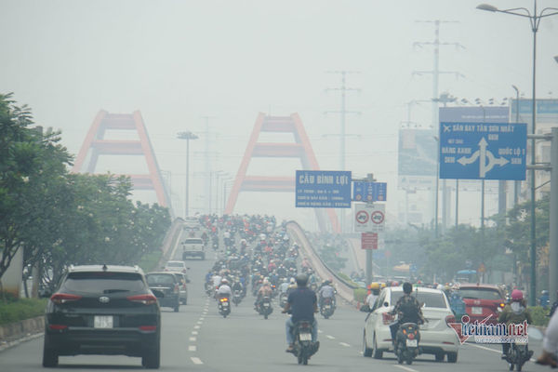
Chất lượng không khí (Air Quality) là một trong những yếu tố quan trọng phản ánh tình trạng môi trường sống và ảnh hưởng trực tiếp đến sức khỏe con người. Để đánh giá chất lượng không khí, người ta thường sử dụng các chỉ số đo lường nồng độ các chất ô nhiễm trong khí quyển, trong đó có bụi mịn PM2.5, PM10, khí NO₂, SO₂, O₃ và CO. Trong các yếu tố này, PM2.5 (Particulate Matter có đường kính nhỏ hơn 2.5 µm) được xem là chỉ tiêu nguy hiểm nhất vì có khả năng xâm nhập sâu vào phổi và máu, gây ra nhiều bệnh lý về hô hấp và tim mạch.
Hình 3: Chất lượng không khí đáng báo dộng tại Tp.HCM
Theo Tổ chức Y tế Thế giới (WHO), mức giới hạn an toàn cho PM2.5 trung bình năm là 5 µg/m³. Tuy nhiên, tại nhiều đô thị lớn ở Việt Nam như Hà Nội và TP. Hồ Chí Minh, giá trị này thường xuyên vượt quá ngưỡng cho phép, đặc biệt trong các giai đoạn mùa đông, khi hiện tượng nghịch nhiệt xuất hiện, gây ra tình trạng ô nhiễm nghiêm trọng.
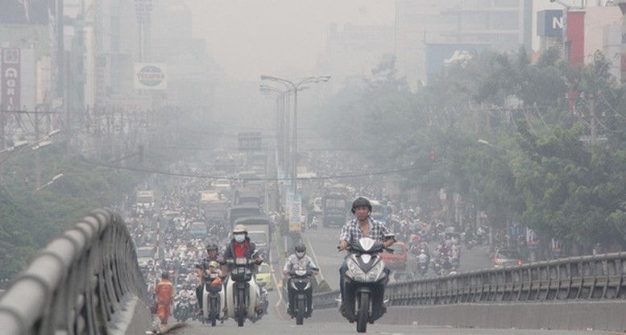
Hình 4: Chất lượng không khí đáng báo dộng tại Hà Nội
Việc phân tích, theo dõi và dự đoán chất lượng không khí, đặc biệt là PM2.5, có ý nghĩa quan trọng giúp cơ quan quản lý môi trường và cộng đồng có biện pháp phòng tránh kịp thời.

2.Khái niệm về chuỗi thời gian
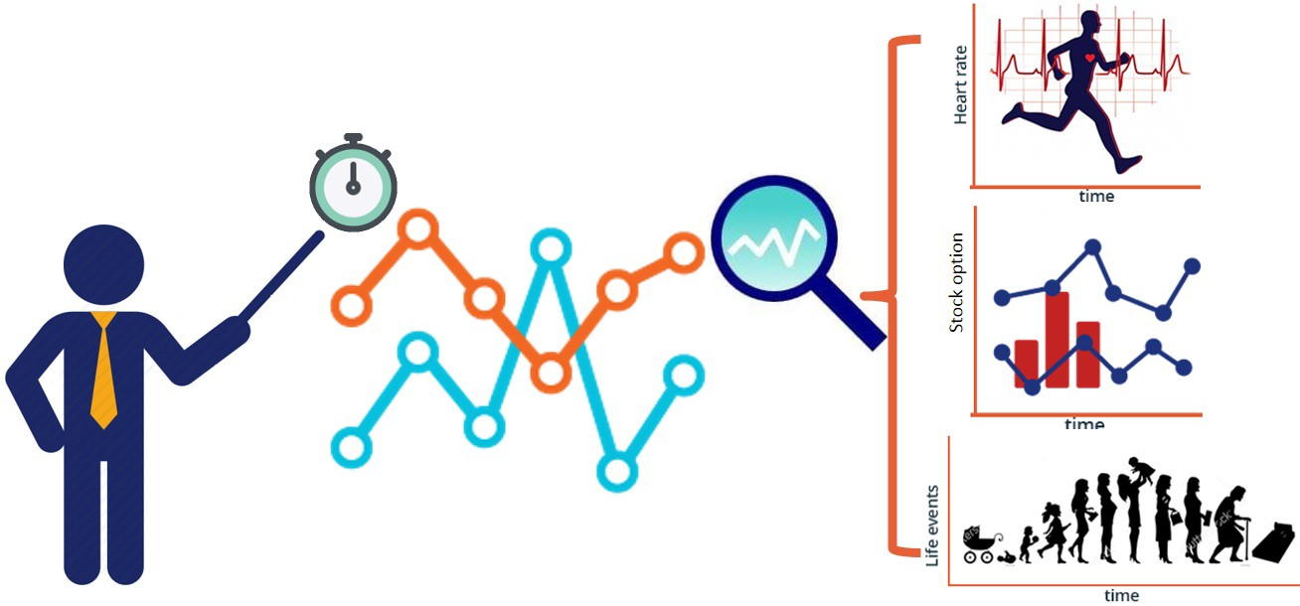
Dữ liệu chuỗi thời gian (Time Series Data) là loại dữ liệu được thu thập, ghi nhận theo trình tự thời gian. Mỗi quan sát trong chuỗi thời gian bao gồm một giá trị (ví dụ: nồng độ PM2.5) và mốc thời gian tương ứng (ngày, tháng, năm).
Hình 5: Dữ liệu chuỗi thời gian
Đặc điểm quan trọng của chuỗi thời gian:
- Tính tuần hoàn (Seasonality): Dữ liệu có thể lặp lại theo một chu kỳ nhất định, chẳng hạn ô nhiễm tăng cao vào mùa đông, giảm vào mùa mưa.
- Xu hướng (Trend): Biểu hiện sự thay đổi theo thời gian, ví dụ xu hướng tăng dần mức độ ô nhiễm ở đô thị lớn.
- Yếu tố ngẫu nhiên (Noise): Các dao động bất thường do tác động từ nhiều yếu tố bên ngoài như thời tiết, giao thông, công nghiệp.
Trong nghiên cứu này, dữ liệu PM2.5 được xử lý và sắp xếp theo từng ngày để tạo thành chuỗi thời gian, từ đó phục vụ cho việc phân tích và dự đoán.

3. Các phương pháp dự đoán chuỗi thời gian
Có nhiều phương pháp dự đoán chuỗi thời gian, từ truyền thống đến hiện đại:
Mô hình thống kê cổ điển:
  - ARIMA (Autoregressive Integrated Moving Average): Dùng cho chuỗi có tính dừng, dự đoán dựa trên sự kết hợp giữa tự hồi quy và trung bình trượt.
  - SARIMA: Mở rộng ARIMA, có khả năng xử lý yếu tố mùa vụ.
Mô hình học máy (Machine Learning):
  - Các thuật toán như Random Forest, XGBoost, hay mạng nơ-ron nhân tạo (ANN) cũng được ứng dụng để dự đoán dữ liệu chuỗi thời gian.
  - Tuy nhiên, chúng thường cần nhiều dữ liệu huấn luyện và xử lý phức tạp.
Mô hình Prophet (Facebook):
  - Prophet là mô hình do Facebook phát triển, rất hiệu quả cho dữ liệu có yếu tố xu hướng và mùa vụ.
  - Ưu điểm: dễ sử dụng, ít cần tinh chỉnh tham số, có khả năng xử lý dữ liệu thiếu, dữ liệu ngoại lệ.
  - Prophet biểu diễn chuỗi thời gian thành 3 thành phần chính: xu hướng (trend), mùa vụ (seasonality), và yếu tố bất thường (holiday effects).
Trong phạm vi đề tài, nhóm lựa chọn Prophet vì dữ liệu ô nhiễm không khí thường có xu hướng theo mùa (ví dụ mùa đông thường ô nhiễm cao hơn), và Prophet có thể xử lý tốt đặc tính này.

4. Chỉ số PM2.5 và tác động đến sức khỏe
PM2.5 là các hạt bụi có đường kính nhỏ hơn 2.5 µm, nhỏ hơn khoảng 30 lần so với sợi tóc người. Do kích thước nhỏ, chúng có thể:
- Xâm nhập vào phổi, gây viêm phổi, viêm phế quản, hen suyễn.
- Thẩm thấu vào máu, ảnh hưởng đến tim mạch, làm tăng nguy cơ đột quỵ.
- Làm giảm tuổi thọ trung bình nếu tiếp xúc lâu dài.
Theo báo cáo của WHO, mỗi năm có khoảng 7 triệu ca tử vong liên quan đến ô nhiễm không khí, trong đó PM2.5 là nguyên nhân chính.
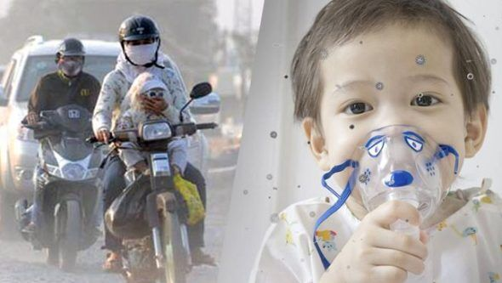
Hình 6: Ô nhiễm không khí ảnh hưởng đến sức khỏe con người
Bảng phân loại chất lượng không khí theo nồng độ PM2.5 (AQI):
- 0–50: Tốt.
- 51–100: Trung bình.
- 101–150: Không tốt cho nhóm nhạy cảm.
- 151–200: Có hại cho sức khỏe.
- 201–300: Rất có hại cho sức khỏe.
- 300: Nguy hiểm.

5. Cơ sở lí thuyết về prophet
Prophet mô hình hóa chuỗi thời gian dưới dạng:
y(t)=g(t)+s(t)+h(t)+ϵt
Trong đó:
- g(t): thành phần xu hướng (trend) – mô tả sự tăng/giảm dài hạn.
- s(t): thành phần mùa vụ (seasonality) – phản ánh tính lặp lại theo năm, tháng, tuần.
- h(t): tác động của các ngày đặc biệt (holiday effects).
- εt: nhiễu ngẫu nhiên (noise).
Ưu điểm của Prophet:
- Dễ sử dụng, không đòi hỏi hiểu biết sâu về thống kê.
- Có khả năng xử lý dữ liệu không đều, dữ liệu thiếu.
- Cho phép người dùng can thiệp vào các thành phần xu hướng, mùa vụ để cải thiện kết quả.
Trong đề tài, Prophet được sử dụng để dự đoán PM2.5 trong 30 ngày tới cho hai thành phố lớn: Hà Nội và TP. Hồ Chí Minh.

CHƯƠNG 3: MÔ HÌNH LÝ THUYẾT

1. Khái niệm
Trong nghiên cứu khoa học dữ liệu, đặc biệt là khi xử lý và phân tích các vấn đề liên quan đến chuỗi thời gian như chất lượng không khí, việc xây dựng mô hình lý thuyết đóng vai trò vô cùng quan trọng. Đây không chỉ là bước tiền đề cho việc thiết kế và triển khai mô hình thực nghiệm, mà còn giúp định hình cách tiếp cận, lựa chọn phương pháp và công cụ phù hợp. Trong chương này, chúng ta sẽ trình bày các cơ sở mô hình lý thuyết liên quan đến dự đoán nồng độ bụi mịn PM2.5 tại Hà Nội và Thành phố Hồ Chí Minh, bao gồm các khái niệm nền tảng về chuỗi thời gian, các phương pháp phân tích và mô hình dự báo thường được sử dụng, cũng như lý do lựa chọn mô hình Prophet cho nghiên cứu này.

2. Chuỗi thời gian (Time Series)
Chuỗi thời gian là một tập hợp dữ liệu được ghi nhận theo trình tự thời gian, thường ở những khoảng cách đều đặn (ví dụ: theo ngày, theo tháng hoặc theo năm). Đặc điểm chính của chuỗi thời gian là sự phụ thuộc lẫn nhau giữa các quan sát. Giá trị ở một thời điểm nhất định thường chịu ảnh hưởng bởi giá trị ở những thời điểm trước đó.
Trong phân tích chất lượng không khí, chuỗi thời gian được ứng dụng rộng rãi để nghiên cứu sự biến động của các chỉ số như PM2.5, PM10, CO, SO2, NO2… Việc phân tích chuỗi thời gian giúp ta phát hiện các xu hướng dài hạn, các dao động theo mùa (mùa đông, mùa hè), hoặc các yếu tố bất thường (dịp lễ hội, bùng phát dịch bệnh, sự kiện giao thông đặc biệt).
Một chuỗi thời gian có thể được phân rã thành bốn thành phần chính:
- Xu hướng (Trend): Thể hiện sự biến động dài hạn, ví dụ nồng độ PM2.5 có xu hướng tăng dần theo thời gian do sự gia tăng phương tiện giao thông.
- Mùa vụ (Seasonality): Dao động lặp lại trong khoảng thời gian nhất định, ví dụ mức PM2.5 tăng vào mùa đông ở Hà Nội.
- Chu kỳ (Cyclic): Biến động dài hơn mùa vụ, thường do các yếu tố kinh tế - xã hội.
- Nhiễu (Noise): Các biến động ngẫu nhiên, khó dự đoán.

3. Các mô hình dự báo chuỗi thời gian
Trong lý thuyết, có nhiều mô hình có thể được sử dụng để dự báo chuỗi thời gian. Một số mô hình tiêu biểu gồm:

3.1. Mô hình ARIMA (Autoregressive Integrated Moving Average)
Đây là mô hình truyền thống phổ biến trong phân tích chuỗi thời gian.
ARIMA kết hợp ba thành phần:
- AR (tự hồi quy): phụ thuộc vào các giá trị trước đó.
- I (tích phân): sai phân để biến chuỗi không dừng thành chuỗi dừng.
- MA (trung bình trượt): dựa vào phần dư (residual) từ các dự đoán trước.
Ưu điểm: dễ hiểu, áp dụng rộng rãi.
Nhược điểm: khó xử lý dữ liệu lớn và phức tạp, không trực quan khi phân tích theo mùa vụ dài.

3.2. Mô hình SARIMA (Seasonal ARIMA)
- Là biến thể của ARIMA, bổ sung thêm thành phần mùa vụ.
- Phù hợp với dữ liệu có tính lặp lại theo tháng, quý hoặc năm.
- Hạn chế: việc xác định các tham số (p, d, q, P, D, Q, s) phức tạp và tốn nhiều thời gian

3.3. Mô hình học máy (Machine Learning Models)
- Các phương pháp như Random Forest, Gradient Boosting, hay XGBoost có thể áp dụng cho chuỗi thời gian.
- Ưu điểm: khai thác được nhiều đặc trưng phức tạp.

- Nhược điểm: thường yêu cầu lượng dữ liệu lớn và việc giải thích kết quả khó hơn.
Hình 7: Mô hình học máy

3.4. Mạng nơ-ron hồi quy (Recurrent Neural Networks - RNN, LSTM, GRU)
- RNN và đặc biệt là LSTM (Long Short-Term Memory) được thiết kế để xử lý dữ liệu chuỗi.
- Có khả năng ghi nhớ thông tin quá khứ và dự báo chính xác trong nhiều trường hợp.
- Tuy nhiên, chúng đòi hỏi tài nguyên tính toán cao, khó huấn luyện và cần dữ liệu lớn.
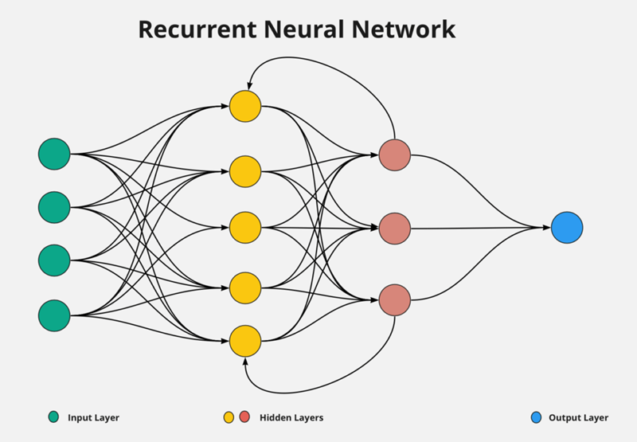
Hình 8: Mô hình mạng nơ-ron

4. Mô hình Prophet của Facebook
Prophet là một mô hình do Facebook phát triển, được thiết kế để phân tích và dự báo chuỗi thời gian có yếu tố xu hướng, mùa vụ, và những dị thường. Đây là mô hình bán tham số, dựa trên phương trình cộng tuyến tính:
y(t)=g(t)+s(t)+h(t)+ εt​
Trong đó:
- g(t): thành phần xu hướng.
- s(t): thành phần mùa vụ.
- h(t): thành phần ngày lễ, sự kiện đặc biệt.
- εt: nhiễu ngẫu nhiên.
Ưu điểm của Prophet:
- Dễ sử dụng, chỉ cần dữ liệu với hai cột ds (ngày) và y (giá trị cần dự báo).
- Tự động phát hiện và xử lý các yếu tố xu hướng, mùa vụ.
- Có khả năng mở rộng để thêm các biến ngoại sinh (ví dụ: nhiệt độ, độ ẩm).
- Thời gian huấn luyện nhanh, phù hợp với cả nhà nghiên cứu không chuyên về thống kê.

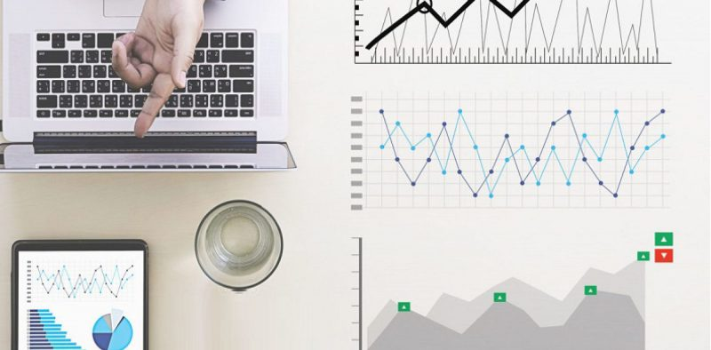
Với bài toán dự báo nồng độ PM2.5, Prophet đặc biệt hữu ích vì nó dễ dàng xử lý các đặc điểm mùa vụ theo tháng, quý hoặc năm, đồng thời cung cấp các đồ thị trực quan.
Hình 9: Prophet

5. Ứng dụng mô hình lý thuyết vào bài toán dự báo PM2.5
Trong nghiên cứu này, chúng ta áp dụng Prophet để dự báo nồng độ bụi mịn PM2.5 tại Hà Nội và TP.HCM. Lý do lựa chọn Prophet:
- Phù hợp với dữ liệu chuỗi thời gian dạng ngày.
- Có khả năng mô hình hóa mùa vụ (ví dụ: Hà Nội mùa đông nồng độ PM2.5 tăng mạnh).
- Trực quan, dễ giải thích khi trình bày trong báo cáo.
Ngoài Prophet, nhóm nghiên cứu cũng tham khảo và so sánh với ARIMA để thấy sự khác biệt. Tuy nhiên, Prophet được đánh giá là phù hợp hơn cho dữ liệu thực tế vì tính dễ triển khai và kết quả trực quan.

CHƯƠNG 4: THỰC NGHIỆM VÀ KẾT QUẢ

1. Nguồn bộ dữ liệu

Trong quá trình thực hiện đề tài, nhóm đã sử dụng hai bộ dữ liệu về chất lượng không khí tại Hà Nội và Thành phố Hồ Chí Minh trong giai đoạn năm 2020 và 2021. Cụ thể, dữ liệu được thu thập từ nền tảng Kaggle, vốn là nơi chia sẻ, lưu trữ và cung cấp các tập dữ liệu phục vụ nghiên cứu. Các bộ dữ liệu này có nguồn gốc gốc từ IQAir (AirVisual API) – một hệ thống giám sát chất lượng không khí toàn cầu cung cấp thông tin theo thời gian thực về các chỉ số ô nhiễm như PM2.5, PM10, O₃, NO₂, SO₂, CO,... Nhờ vào việc khai thác dữ liệu từ Kaggle, nhóm có thể dễ dàng truy cập và tải xuống dữ liệu đã được chuẩn hóa, thuận tiện cho quá trình tiền xử lý và phân tích trong đồ án.
Hình 10:Nguồn gốc bộ dữ liệu từ Kaggle

2. Chuẩn bị dữ liệu
Trong phần này, em đã sử dụng hai bộ dữ liệu chất lượng không khí trong các năm 2020 và 2021, được thu thập từ nguồn Kaggle có nguồn gốc từ IQAir một hệ thống giám sát chất lượng không khí toàn cầu với định dạng CSV.
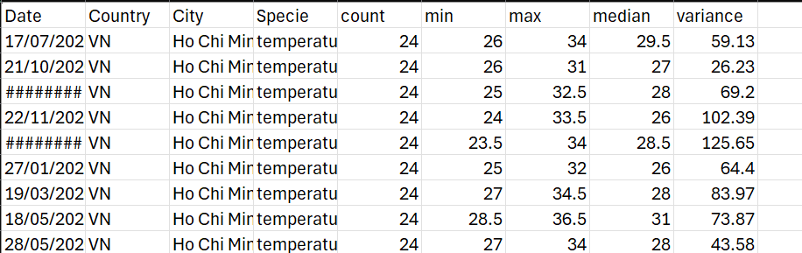
- Bộ dữ liệu năm 2020: aqi_airqualitydata_2020_en.csv.

Hình 11: 10 dòng đầu bộ dữ liệu năm 2020

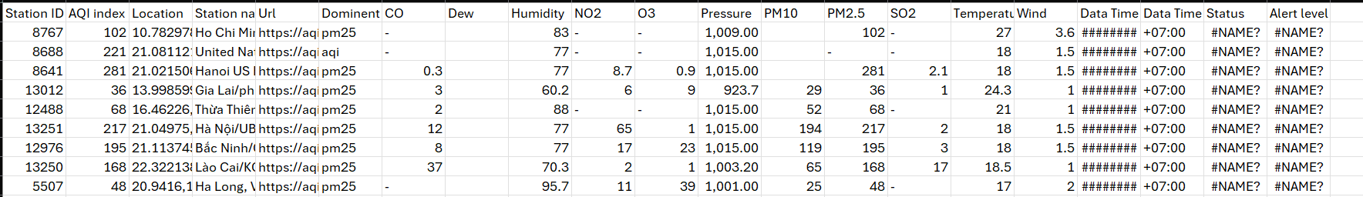
- Bộ dữ liệu năm 2021: historical_air_quality_2021_en.csv.
Hình 12: 10 dòng đầu bộ dữ liệu 2021
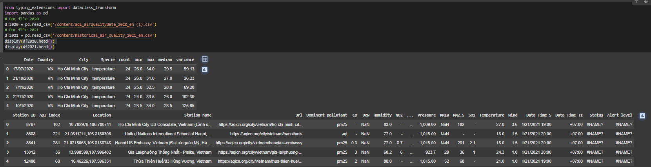
Đầu tiên, dữ liệu được đọc bằng pandas và kiểm tra bằng các lệnh display(df2020.head()) và display(df2021.head()). Lệnh này giúp hiển thị 5 dòng đầu tiên để đảm bảo dữ liệu đã được load đúng và quan sát nhanh cấu trúc các cột như: thời gian đo, chỉ số AQI, nồng độ các khí (PM2.5, PM10, NO2, SO2, CO, O3), cùng với vị trí đo.
Hình 13: Bộ dữ liệu được đọc và hiểm thị 5 dòng đầu tiên

3. Tiền xử lí dữ liệu
Trong quá trình thực nghiệm, trước hết em tiến hành tiền xử lý dữ liệu để đảm bảo tính chính xác và đồng nhất trước khi đưa vào phân tích. Bước đầu tiên là xử lý cột thời gian của cả hai bộ dữ liệu năm 2020 và 2021. Do dữ liệu được thu thập từ nhiều nguồn khác nhau, định dạng thời gian có sự khác biệt, dẫn đến khó khăn trong việc so sánh và kết hợp. Vì vậy, nhóm sử dụng hàm pd.to_datetime() trong Python để chuẩn hóa toàn bộ cột ngày tháng về cùng một định dạng chuẩn (ngày/tháng/năm).
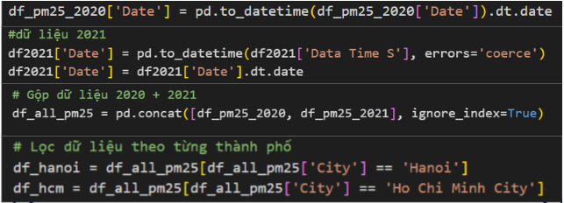
Sau đó , dữ liệu của năm 2020 và 2021 được gộp lại thành một tập thống nhất bằng phương thức pd.concat(). Việc gộp dữ liệu này giúp thuận lợi trong việc phân tích xu hướng liên tục qua hai năm, đồng thời đảm bảo không bị mất mát thông tin.
Hình 14: Tiền xử lí dữ liệu
Tiếp theo, em tiến hành lọc dữ liệu theo từng thành phố, cụ thể là Hà Nội và Thành phố Hồ Chí Minh. Việc tách dữ liệu theo địa phương nhằm mục đích phân tích riêng biệt chất lượng không khí ở từng khu vực, từ đó so sánh sự khác biệt giữa hai đô thị lớn của Việt Nam.

Mô tả dữ liệu sau tiền xử lí
- Bộ dữ liệu có 2738 bản ghi
- Gồm 3 cột chính: Date, City, PM2.5
- Trong đó:
  - Date: kiểu object (ngày tháng).
  - City tên thành phố.
  - PM2.5: nồng độ bụi mịn (kiểu float).
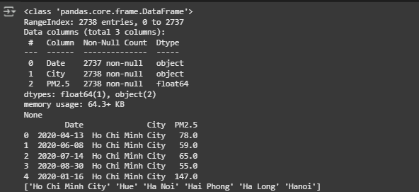
- Các thành phố xuất hiện khác trong dữ liệu : 'Ho Chi Minh City' 'Hue' 'Ha Noi' 'Hai Phong' 'Ha Long' 'Hanoi'

Hình 15: Bộ dữ liệu sau tiền xử lí

Nhờ bước tiền xử lý này, dữ liệu trở nên sạch, đồng nhất và sẵn sàng cho các bước phân tích và trực quan hóa tiếp theo.

4. Phân tích xu hướng PM2.5 theo thời gian
Trong giai đoạn nghiên cứu, một trong những nội dung quan trọng là phân tích xu hướng bụi mịn PM2.5 theo thời gian. Dữ liệu quan trắc được thu thập từ hai thành phố lớn gồm Hà Nội và TP. Hồ Chí Minh, sau đó tiến hành xử lý để tính toán giá trị trung bình ngày.
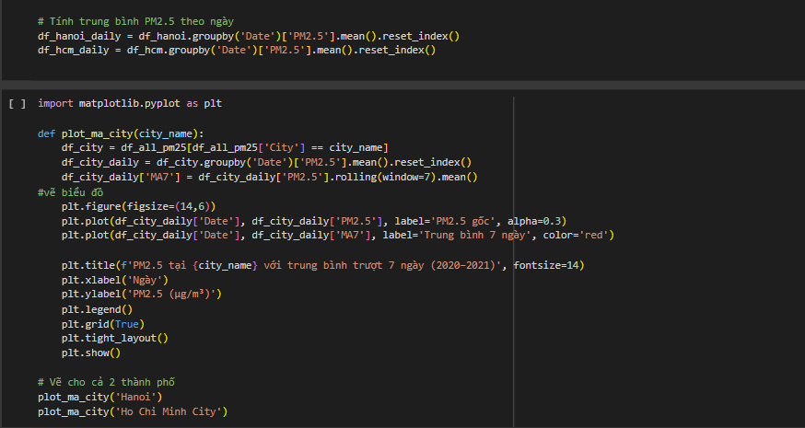
Cụ thể, bộ dữ liệu được nhóm theo ngày (Date) và lấy trung bình nồng độ PM2.5. Việc này giúp loại bỏ bớt các dao động ngắn hạn và làm nổi bật đặc trưng tổng quan theo ngày. Ngoài ra, để xu hướng trở nên rõ ràng và dễ quan sát hơn, nghiên cứu sử dụng trung bình trượt 7 ngà. Phương pháp này thường được áp dụng trong phân tích chuỗi thời gian nhằm làm mượt dữ liệu, giảm bớt sự nhiễu loạn do các biến động ngẫu nhiên trong ngày.
Hình 16: phân tích xu hướng
Kết quả trực quan
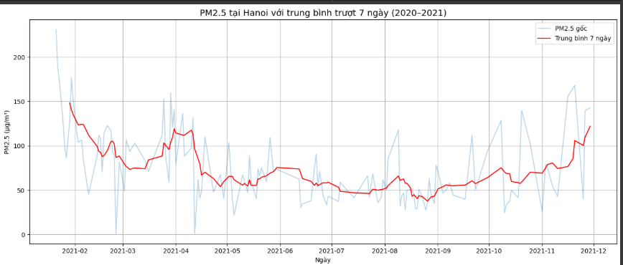
- Hà nội: Biểu đồ cho thấy giá trị PM2.5 tại Hà Nội có sự dao động mạnh, đặc biệt cao vào đầu năm 2021 (có lúc vượt trên 200 µg/m³). Tuy nhiên, xu hướng trung bình 7 ngày cho thấy mức độ ô nhiễm có giảm dần từ tháng 3 đến tháng 8/2021, trước khi tăng trở lại vào cuối năm.
Hình 17: Kết quả trực quan tại Hà Nội
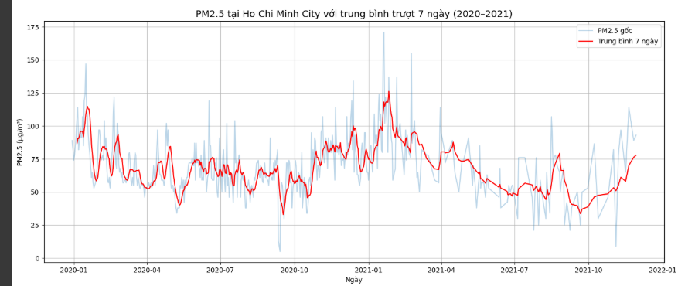
- Thành phố Hồ Chí Minh: So với Hà Nội, TP.HCM có mức PM2.5 thấp hơn và ổn định hơn. Dù có những giai đoạn tăng đột biến (đặc biệt đầu năm 2021), nhưng nhìn chung đường trung bình 7 ngày dao động trong khoảng 50–100 µg/m³, thấp hơn đáng kể so với Hà Nội.
Hình 18: Kết quả trực quan tại Tp.HCM

Nhận xét chung:
- Hà Nội thường xuyên có nồng độ PM2.5 cao hơn TP.HCM, đặc biệt vào mùa đông – đầu xuân.
- Việc sử dụng trung bình trượt 7 ngày giúp loại bỏ nhiễu trong dữ liệu, cho thấy xu hướng rõ ràng hơn thay vì chỉ nhìn các dao động ngắn hạn.
- Như vậy, có thể thấy ô nhiễm không khí tại Hà Nội nghiêm trọng hơn và biến động theo mùa rõ rệt, trong khi TP.HCM có mức ô nhiễm thấp hơn và ổn định hơn.

5. Dự đoán PM2.5 với Prophet

5.1. Thiết lập mô hình Prophet
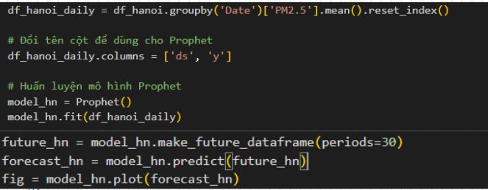
- Hà nội
Hình 19: Mô hình dự đoán Prophet Hà Nội

  - Dữ liệu đầu vào: PM2.5 trung bình ngày tại Hà Nội (2020–2021).
  - Tiền xử lí:
    - Lấy trung bình theo ngày để giảm nhiễu.
    - Đổi tên cột thành ds (ngày) và y (PM2.5).
  - Cấu hình mô hình: Prophet với tham số mặc định, cho phép nhận dạng xu hướng dài hạn và yếu tố mùa vụ.
  - Chiến lược: huấn luyện trên dữ liệu 2020–2021, sau đó dự báo 30 ngày tiếp theo.

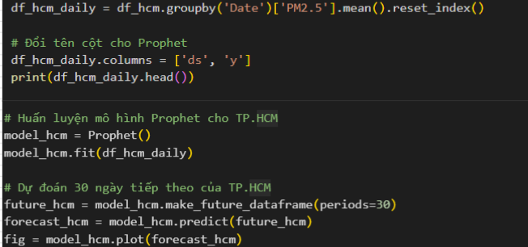
- Thành phố Hồ Chí Minh
Hình 20: Mô hình dự đoán Prophet Tp.HCM

  - Dữ liệu đầu vào: PM2.5 trung bình ngày tại TP.HCM (2020–2021).
  - Tiền xử lý:
    - Gom nhóm dữ liệu theo ngày.
    - Chuyển thành định dạng Prophet (ds, y).
  - Cấu hình mô hình: Prophet tương tự Hà Nội, nhưng do biên độ dao động PM2.5 tại TP.HCM nhỏ hơn nên mô hình ổn định hơn.
  - Chiến lược: huấn luyện trên dữ liệu lịch sử và dự báo 30 ngày tiếp theo.

5.2. Kết quả dự báo

Hà Nội:
- Đường dự báo màu xanh cho thấy xu hướng PM2.5 giảm dần từ đầu năm 2021 đến khoảng tháng 8, sau đó ổn định ở mức thấp hơn.
- Dải bất định (vùng xanh nhạt) mở rộng về cuối khoảng dự báo → càng xa dữ liệu thực tế, mức độ tin cậy giảm.
- Một số đỉnh PM2.5 vượt ngoài khoảng dự báo (ví dụ tháng 2 và tháng 10) phản ánh những biến động bất thường mà Prophet chưa nắm bắt được.
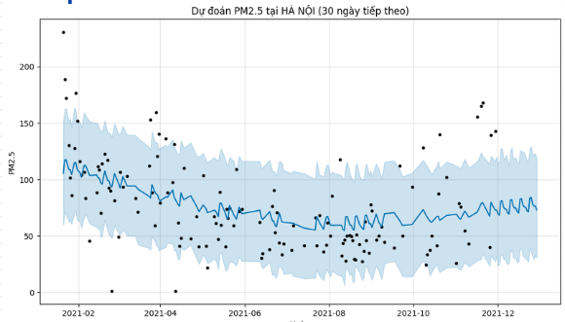
Hình 21: Kết quả dự đoán mô hình Prophet tại Hà Nội
TP.HCM:
- Dự báo PM2.5 cho thấy xu hướng giảm nhẹ và ổn định hơn so với Hà Nội.
- Giá trị trung bình dao động trong khoảng 40–70 µg/m³, ít biến động đột ngột.

- Mô hình Prophet phù hợp hơn với dữ liệu TP.HCM do mức độ dao động nhỏ và ít outlier.
Hình 22: Kết quả dự đoán mô hình Prophet tại Tp.HCM

5.3. So sánh Hà Nội – TP.HCM
- Hà Nội có mức PM2.5 cao hơn, đặc biệt mùa đông – xuân, dẫn đến sai số dự báo lớn hơn.
- TP.HCM có chất lượng không khí ổn định hơn, nên Prophet dự báo chính xác hơn.

5.4. Kết luận nhỏ
- Prophet dự báo được xu hướng tổng thể và giúp hình dung biến động trong ngắn hạn.
- Tuy nhiên, mô hình chưa bắt kịp các biến động bất thường cần kết hợp thêm dữ liệu khí tượng hoặc các mô hình khác để nâng cao độ chính xác.

6. Gợi ý mở rộng
Kết quả dự báo bằng Prophet cho thấy khả năng nắm bắt xu hướng tổng thể của PM2.5 tại Hà Nội và TP.HCM. Tuy vậy, để tăng độ chính xác, nghiên cứu trong tương lai có thể mở rộng phạm vi dữ liệu, bổ sung các yếu tố khí tượng và xã hội, cũng như thử nghiệm thêm những mô hình học máy khác nhằm so sánh và lựa chọn giải pháp dự báo phù hợp nhất.

CHƯƠNG 5: KẾT LUẬN VÀ KIẾN NGHỊ

1. Kết luận
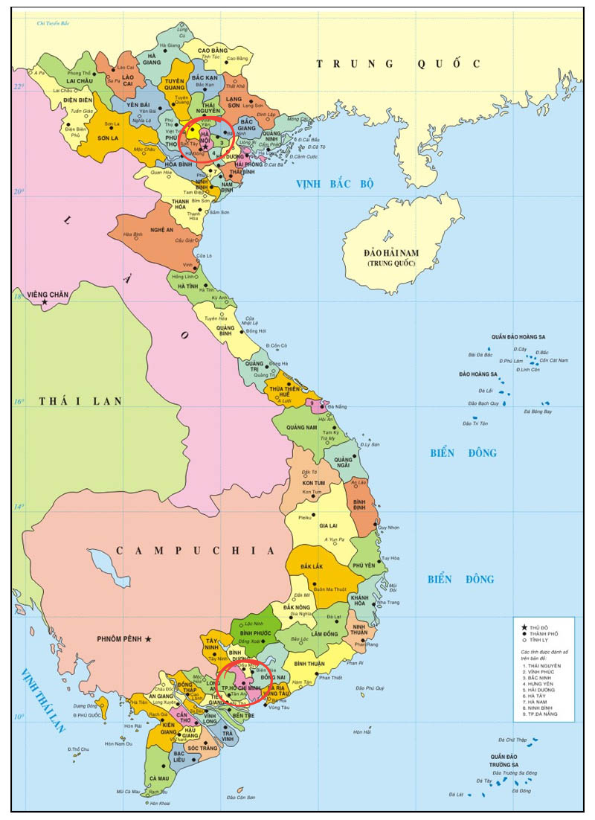
Trong nghiên cứu này, em đã tiến hành phân tích xu hướng chất lượng không khí tại hai đô thị lớn của Việt Nam là Hà Nội và Thành phố Hồ Chí Minh trong giai đoạn 2020–2021, tập trung vào chỉ số PM2.5 – một trong những tác nhân gây ô nhiễm không khí nghiêm trọng nhất, ảnh hưởng trực tiếp đến sức khỏe con người.
Hình 23: Phân tích chất lượng không khí tại Hà Nội và Tp.HCM
Thông qua việc xử lý dữ liệu, tính toán giá trị trung bình ngày và áp dụng trung bình trượt 7 ngày, nhóm nhận thấy:

- Tại Hà Nội:
  - Nồng độ PM2.5 thường xuyên vượt ngưỡng khuyến nghị của WHO (15 µg/m³ trung bình năm), nhiều thời điểm dao động trong khoảng 50–150 µg/m³, thậm chí có những đợt cao đột biến >200 µg/m³.
  - Xu hướng ô nhiễm có tính mùa vụ khá rõ rệt, tăng mạnh vào các tháng mùa đông – xuân (tháng 12 đến tháng 3), và giảm đáng kể vào mùa hè – thu (tháng 6 đến tháng 9).
  - Điều này có thể liên quan đến yếu tố khí tượng (nghịch nhiệt, độ ẩm, tốc độ gió thấp) và các hoạt động giao thông, đốt than tổ ong, công nghiệp ven đô.
- Tại TP. Hồ Chí Minh:
  - Nồng độ PM2.5 nhìn chung thấp hơn Hà Nội, dao động phổ biến từ 25–100 µg/m³.
  - Tuy không có sự biến động mùa vụ rõ rệt như Hà Nội, song vẫn xuất hiện nhiều giai đoạn nồng độ tăng cao, đặc biệt là vào các tháng khô (tháng 12 – tháng 4).
  - Khu vực đô thị hóa nhanh, mật độ giao thông dày đặc và hoạt động xây dựng được xem là những nguyên nhân chính ảnh hưởng đến chất lượng không khí.
Từ kết quả này, có thể kết luận rằng: Hà Nội đang đối mặt với mức độ ô nhiễm không khí nghiêm trọng hơn TP.HCM, và cả hai thành phố đều cần có biện pháp quản lý chặt chẽ để cải thiện chất lượng không khí, bảo vệ sức khỏe cộng đồng.

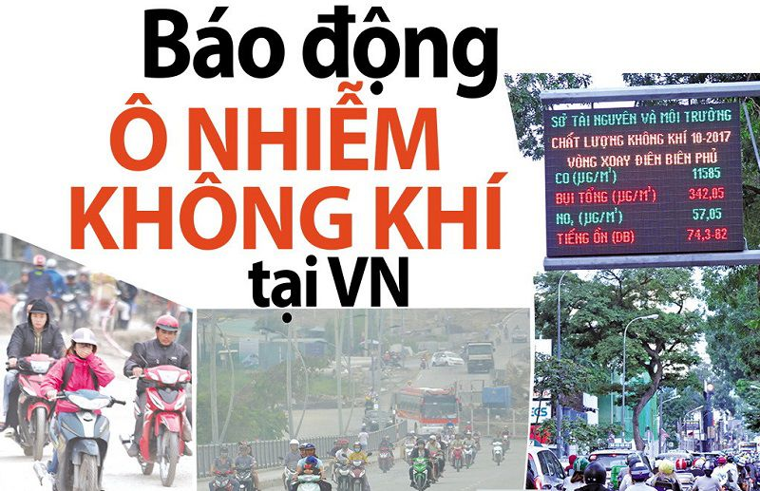
2. Ý nghĩa thực tiễn
Hình 24: Ô nhiễm không khí mức báo dộng
- Đối với cộng đồng: Kết quả nghiên cứu cung cấp thông tin trực quan, giúp người dân nâng cao nhận thức về mức độ ô nhiễm không khí mà họ đang hít thở hằng ngày. Người dân có thể chủ động phòng tránh, chẳng hạn hạn chế ra ngoài vào những ngày chỉ số PM2.5 cao, sử dụng khẩu trang chống bụi mịn, lắp đặt máy lọc không khí trong nhà.
- Đối với nhà quản lý: Các số liệu phân tích có thể hỗ trợ cơ quan chức năng trong việc xây dựng chính sách giảm thiểu ô nhiễm, ví dụ như: quy định kiểm soát khí thải phương tiện giao thông, quy hoạch lại khu công nghiệp, hạn chế sử dụng nhiên liệu hóa thạch trong sinh hoạt.
- Đối với nghiên cứu khoa học: Đây là dữ liệu nền tảng để tiếp tục xây dựng các mô hình dự báo chất lượng không khí trong tương lai, cũng như đánh giá mối liên hệ giữa ô nhiễm không khí và sức khỏe cộng đồng.

3. Hạn chế của nghiên cứu
- Dữ liệu thu thập được chỉ trong giai đoạn 2020–2021, chưa phản ánh xu hướng dài hạn (5–10 năm).
- Các yếu tố khí tượng (nhiệt độ, tốc độ gió, độ ẩm, lượng mưa) chưa được đưa vào mô hình phân tích, do đó chưa đánh giá được mức độ tác động của điều kiện thời tiết đến nồng độ PM2.5.
- Nghiên cứu mới chỉ tập trung vào PM2.5, chưa xét đến các chỉ số ô nhiễm khác như PM10, NO2, SO2, O3.
- Việc tính toán trung bình trượt 7 ngày giúp dữ liệu mượt hơn nhưng cũng làm mất đi một phần tính dao động cực đoan trong ngày.

4. Kiến nghị

4.1. Đối với chính quyền
- Hà Nội và TP.HCM cần triển khai hệ thống quan trắc không khí tự động, liên tục và công khai dữ liệu để người dân dễ dàng theo dõi tình hình ô nhiễm.
- Tăng cường kiểm soát khí thải phương tiện giao thông, khuyến khích sử dụng phương tiện công cộng, phát triển xe điện.
- Siết chặt quản lý hoạt động xây dựng, sản xuất công nghiệp trong khu vực nội thành; yêu cầu các nhà máy, công trình áp dụng biện pháp giảm bụi.
- Thúc đẩy chính sách chuyển đổi năng lượng sạch: giảm dần than tổ ong, khuyến khích sử dụng điện, khí tự nhiên và năng lượng tái tạo.

4.2. Đối với cộng đồng
- Người dân cần theo dõi thường xuyên chỉ số chất lượng không khí (AQI) thông qua các ứng dụng di động, trang web uy tín.
- Chủ động phòng tránh trong các ngày ô nhiễm cao: hạn chế vận động ngoài trời, sử dụng khẩu trang N95, trang bị máy lọc không khí tại nhà.

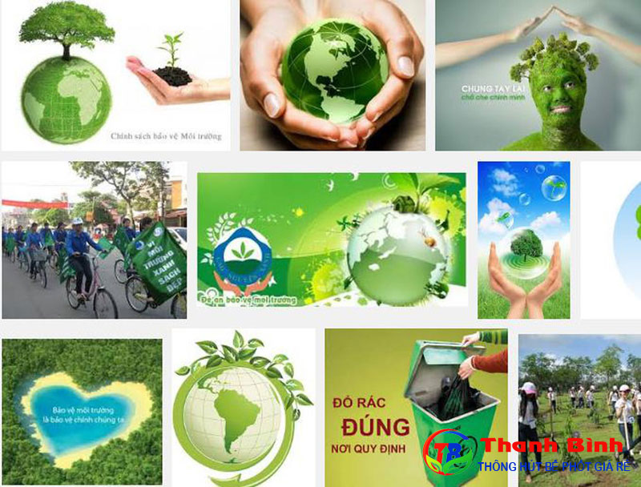
- Thay đổi thói quen sinh hoạt: hạn chế đốt rác, sử dụng phương tiện cá nhân, trồng thêm cây xanh xung quanh nơi ở.
Hình 25: Chung tay bảo vệ môi trường

4.3. Đối với hướng nghiên cứu tướng lai
- Mở rộng phạm vi phân tích nhiều năm hơn để đánh giá xu hướng dài hạn.
- Tích hợp dữ liệu khí tượng để xây dựng mô hình dự báo chất lượng không khí chính xác hơn.
- Nghiên cứu mối tương quan giữa PM2.5 và các bệnh hô hấp, tim mạch, từ đó lượng hóa tác động sức khỏe cộng đồng.
- So sánh với các thành phố lớn khác trong khu vực (Bangkok, Jakarta, Bắc Kinh) để có cái nhìn toàn diện hơn.

5. Tổng kết
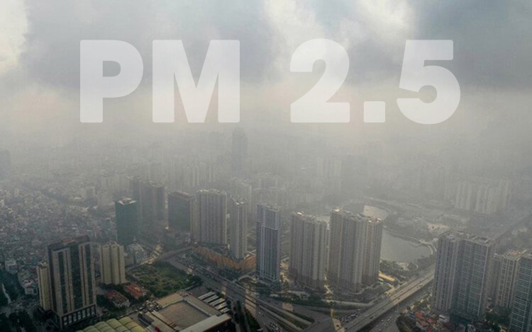
Qua nghiên cứu, có thể thấy rõ rằng chất lượng không khí tại Hà Nội và TP.HCM đang là vấn đề đáng lo ngại. Hà Nội chịu ảnh hưởng nặng nề hơn với mức PM2.5 thường xuyên vượt ngưỡng cho phép, trong khi TP.HCM tuy ít nghiêm trọng hơn nhưng vẫn tiềm ẩn nhiều nguy cơ.
Hình 26: Bụi mịn tiềm ẩn nhiều nguy cơ
Việc phân tích xu hướng PM2.5 không chỉ có ý nghĩa trong nghiên cứu khoa học, mà còn mang tính thực tiễn cao, hỗ trợ chính quyền trong hoạch định chính sách, đồng thời cung cấp cho cộng đồng thông tin để tự bảo vệ sức khỏe.
Trong bối cảnh biến đổi khí hậu và tốc độ đô thị hóa nhanh chóng, kiểm soát và cải thiện chất lượng không khí cần được xem là một trong những ưu tiên hàng đầu của chính quyền, các tổ chức và người dân.

DANH MỤC TÀI LIỆU THAM KHẢO

1. Tài liệu tham khảo Th.S Sử Nhật Hạ
2. Kaggle Air Quanlity Data: https://www.kaggle.com

3. IQAir. World Air Quality Index – Global Air Quality Data: https://www.iqair.com
4. World Health Organization (WHO) . Ambient (outdoor) air pollution.
https://www.who.int/news-room/fact-sheets/detail/ambient-(outdoor)-air-quality-and-health
5. Tạp chí Môi trường Việt Nam. Thực trạng ô nhiễm không khí tại Việt Nam
https://tapchimoitruong.vn/muv/dien-dan--trao-doi-21/thuc-trang-o-nhiem-khong-khi-tai-viet-nam-nguyen-nhan-giai-phap-va-de-xuat-kien-nghi-32324?
6. Nông thôn & Phát triển. Hiện trạng bụi PM₂₅ và tác động sức khỏe tại Việt Nam
https://nongthonvaphattrien.vn/hien-trang-bui-pm25-va-tac-dong-suc-khoe-tai-viet-nam-a3389.html?

